
МИНОБРНАУКИ РОССИИ
Федеральное государственное бюджетное образовательное учреждение
высшего образования
«МИРЭА − Российский технологический университет»
РТУ МИРЭА
Институт информационных технологий (ИИТ)
Кафедра квантовых информационных технологий, практической и прикладной информатики (ККИТПиПИ)

ОТЧЕТ ПО ПРАКТИЧЕСКОЙ РАБОТЕ №6
по дисциплине «Проектирование предметно-ориентированных информационных систем»

Студент группы | ИНБО-12-23, Албахтин И.В. | (подпись)
Преподаватель | Борзых Н.Ю. | (подпись)

Москва 2026 г.

Этапы разработки и обзор существующих информационных систем

Цель и задание
Цель работы — спланировать разработку информационной системы формирования и актуализации карточек компьютерных систем ООО «Юкомс» и сравнить существующие решения. Требуется сформировать этапы жизненного цикла, построить календарный график и рассмотреть не менее трёх информационных систем.
Проект продолжает практики 1–5: система связывает состав компьютерной конфигурации, предложения поставщиков, проверку совместимости, расчёт цены и массы и ревизию карточки. Для выбранного учебного плана требуется 70 человеко-дней; календарная продолжительность составляет 37 рабочих дней. Оценки относятся к планируемой разработке, а не к фактически затраченному времени.

1 Этапы жизненного цикла
Применяется итерационный подход: сначала уточняются требования и архитектура, затем проверяется вертикальный срез от состава конфигурации до подготовленной карточки. После него добавляются интеграция и обработка внешних результатов. Пилот не подменяет промышленное внедрение: выход в эксплуатацию требует согласования данных поставщиков и внешнего обмена.

1.1 Исполнители и трудоёмкость
Этапы и оценки представлены в таблице 1. Значения трудоёмкости по строкам соответствуют исполнителям слева; продолжительность указана в рабочих днях.
Таблица 1 – Этапы разработки информационной системы
№ | Название этапа | Исполнитель | Трудоёмкость, чел/дни | Продолжительность работ, дни
1 | Уточнение требований | Аналитик  Руководитель проекта | 5  2 | 5
2 | Модели и архитектура | Аналитик  Архитектор | 5  3 | 5
3 | БД и миграции | Backend-разработчик  Администратор БД | 6  4 | 6
4 | Доменная логика | Backend-разработчик  Тестировщик | 8  3 | 8
5 | Клиентские формы | Frontend-разработчик  Аналитик | 7  2 | 7
6 | Интеграция модулей | Backend-разработчик  Frontend-разработчик  Тестировщик | 4  2  4 | 4
7 | Системное тестирование | Тестировщик  Backend-разработчик | 6  3 | 6
8 | Пилот и передача | Руководитель проекта  Инженер эксплуатации | 3  3 | 3

1.2 Результаты этапов и контрольные точки
Сведения приведены в таблице 2.
Таблица 2 – Проверяемые результаты этапов
№ | Результат
1 | Согласованный перечень требований и критериев приёмки; уточнённые роли и границы обмена.
2 | Согласованные функциональные, объектные и компонентные модели; прототип навигации.
3 | Нормализованная БД, миграции, тестовые данные; проверки ограничений и прав доступа.
4 | Воспроизводимый подбор предложения, проверка совместимости, расчёт показателей; тесты граничных условий.
5 | Формы состава и карточки; понятные ошибки ввода и представления по ролям.
6 | Совместная работа клиента, сервисов и БД; контракт локального шлюза и журнал результата.
7 | Проверка сквозных сценариев, конфликтов версий и неопределённого внешнего исхода; перечень устранённых дефектов.
8 | Демонстрация пилота, инструкция запуска и восстановления, передача исходников и моделей.
Сведения приведены в таблице 3.
Таблица 3 – Суммарная загрузка исполнителей
Исполнитель | Трудоёмкость, чел/дни
Backend-разработчик | 21
Frontend-разработчик | 9
Администратор БД | 4
Аналитик | 12
Архитектор | 3
Инженер эксплуатации | 3
Руководитель проекта | 5
Тестировщик | 13
В расчёте приняты отдельные исполнители для каждой роли. Один человеко-день означает восемь часов работы одного исполнителя. Загрузка в пределах этапа распределяется равномерно: трудоёмкость роли делится на продолжительность этапа. При параллельных этапах нагрузки складываются; максимальная суммарная загрузка одной роли равна 1,0. Если один сотрудник совмещает несколько ролей, график необходимо пересчитать.

2 Календарный график
Начало плана — 5 октября 2026 года, завершение — 25 ноября 2026 года. Учебный календарь принят пятидневным, без сверхурочной работы: суббота, воскресенье и 4 ноября исключены. Это явно заданный календарь расчёта; фактические отпуска и доступность команды должны быть учтены перед запуском проекта.
Сведения приведены в таблице 4.
Таблица 4 – Даты и зависимости календарного плана
№ | Этап | Начало | Конец | После этапов | Резерв, раб. дни
1 | Уточнение требований | 05.10 | 09.10 | Нет | 0
2 | Модели и архитектура | 12.10 | 16.10 | 1 | 0
3 | БД и миграции | 19.10 | 26.10 | 2 | 0
4 | Доменная логика | 27.10 | 06.11 | 3 | 0
5 | Клиентские формы | 19.10 | 27.10 | 2 | 7
6 | Интеграция модулей | 09.11 | 12.11 | 4, 5 | 0
7 | Системное тестирование | 13.11 | 20.11 | 6 | 0
8 | Пилот и передача | 23.11 | 25.11 | 7 | 0

2.1 Диаграмма Ганта
Календарный график представлен на рисунке 1. Синим выделен критический путь, коричневым — этап клиентских форм с резервом семь рабочих дней. Разрывы полос соответствуют нерабочим дням.
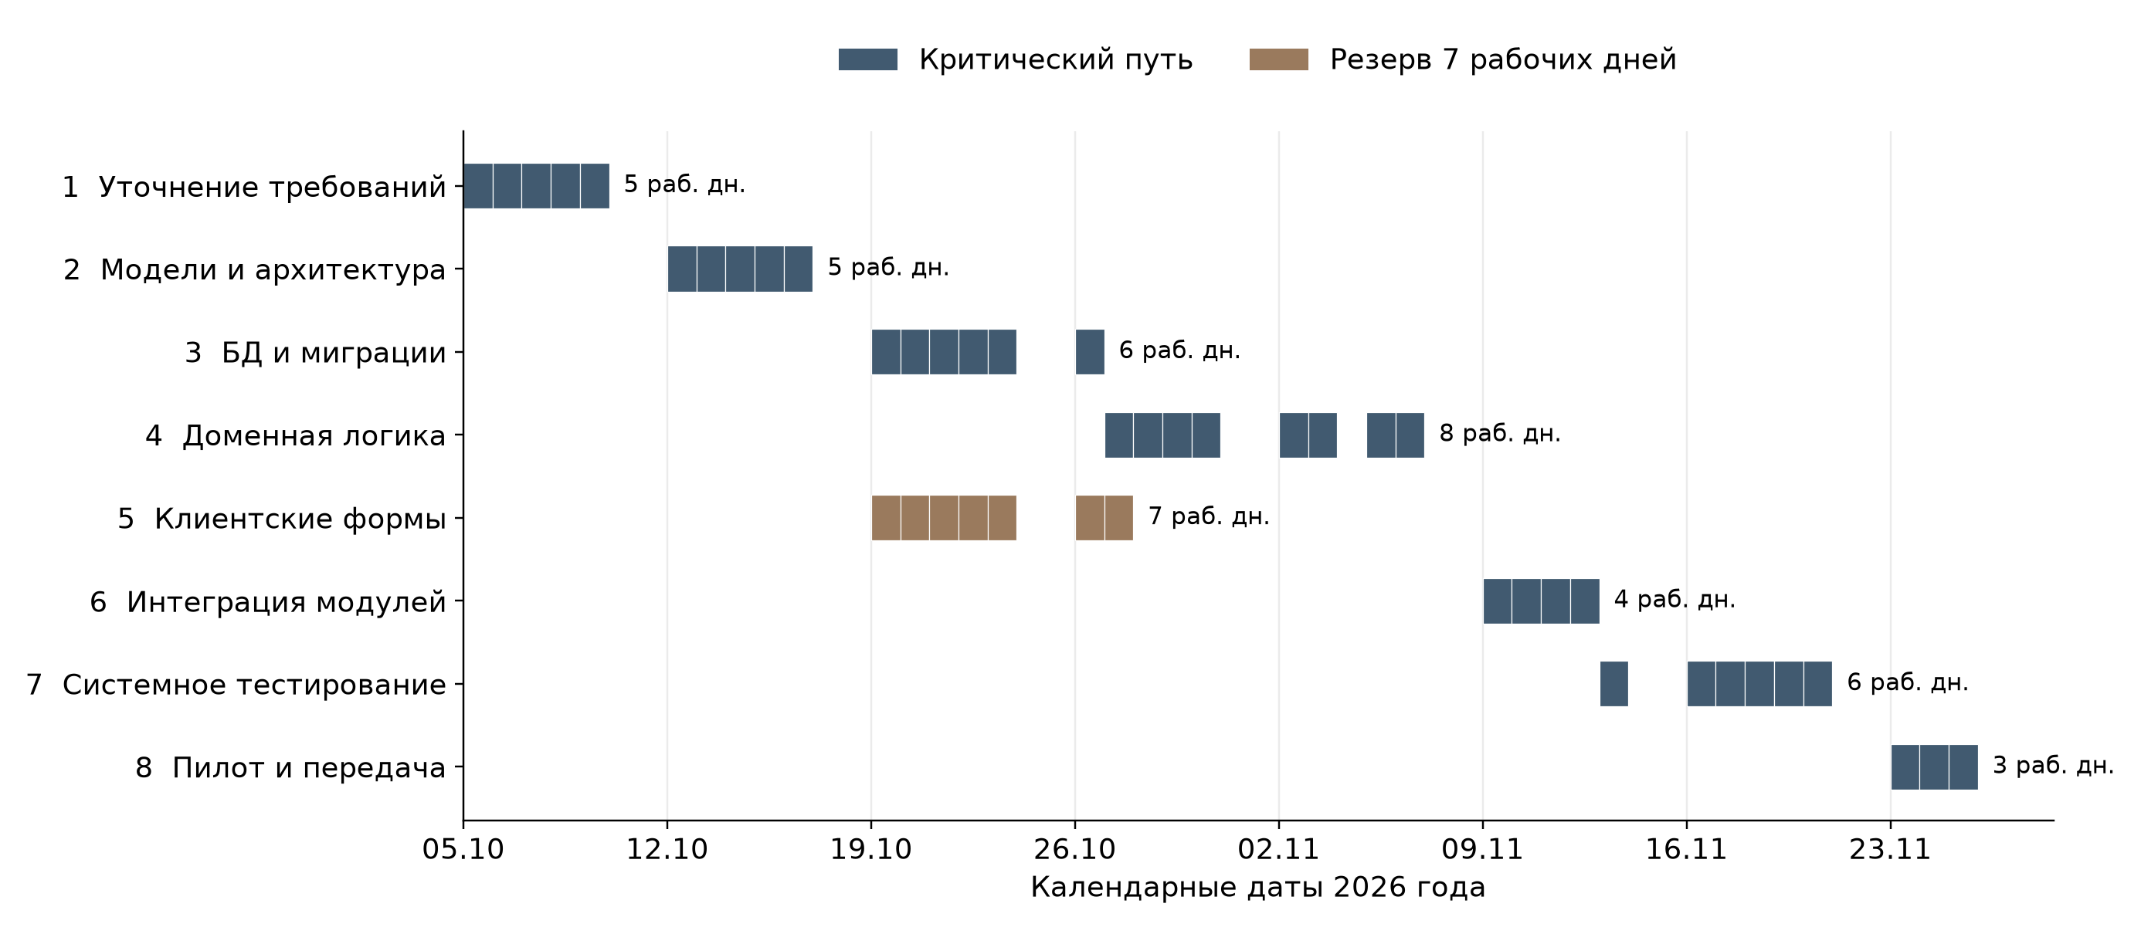
Рисунок 1 – Календарный график разработки

Критический путь проходит через этапы 1–2–3–4–6–7–8 и занимает 37 рабочих дней. Разработка форм начинается после архитектуры и выполняется параллельно БД и доменной логике. Интеграция начинается только после завершения обоих направлений. Сумма длительностей всех этапов равна 44 дням, но календарная продолжительность меньше благодаря параллельному этапу 5.
Генератор build_planning.py выполняет прямой расчёт ранних сроков и обратный расчёт поздних сроков, проверяет зависимости и ограничение загрузки ролей. Резерв этапа 5 равен семи рабочим дням. Задержка критического этапа без компенсирующего изменения плана сдвигает дату завершения.

3 Обзор существующих решений
Для сравнения выбраны МойСклад, 1С:Управление нашей фирмой и 1С-Битрикс:Управление сайтом. Они покрывают разные части задачи: товарный и складской учёт, производство и ценообразование, веб-каталог и продажу комплектов. Сведения о функциях и ценах проверены по официальным страницам 5 октября 2026 года [2–7].

3.1 Сравнение информационных систем
Функции, опубликованная стоимость и принятая схема размещения сравниваются в таблице 5. Оборудование описывает варианты развёртывания, а не подтверждённые минимальные требования производителей.
Таблица 5 – Существующие информационные системы
Информационная  система | Функционал | Стоимость, руб. | Необходимое оборудование | Характеристики
МойСклад, тариф Проф | Каталог, склад, закупки, продажи, цены; права пользователей и интеграции [2, 3]. | 4 100 в месяц; 3 280 в месяц при оплате за год. Опции оплачиваются отдельно [2]. | Рабочие ПК с браузером и интернетом; сервер SaaS у поставщика. Собственный сервер в выбранной схеме не требуется. | Облачная подписка. Подходит для централизованного учёта; доменную проверку компьютерной конфигурации следует оценивать отдельным прототипом.
1С:Управление нашей фирмой, пакет на 5 мест | Закупки, склад, производственный учёт, затраты, цены и планирование ресурсов [4]. | 55 900 за пакет на 5 рабочих мест. Настройка и обслуживание по 1С:ИТС — отдельно [5]. | Пять рабочих ПК и выделенный узел для общей информационной базы — допущение локальной схемы, не минимум производителя. | Локальный пакет. Сильная учётная часть; доменные правила и единый снимок карточки требуют согласованного расширения.
1С-Битрикс:Управление сайтом, Бизнес | Веб-каталог, разные типы цен, несколько складов, наборы и комплекты [6]. | 96 500 за лицензию. Хостинг, настройка и сторонние модули — отдельно [7]. | Рабочие ПК с браузером; веб-хостинг или сервер приложения с БД. Мощность определяется нагрузочным тестированием. | CMS интернет-магазина. Комплект товаров не равнозначен инженерной проверке совместимости комплектующих.

3.2 Стоимость и пригодность для проекта
Подписку SaaS и разовую лицензию нельзя сравнивать как одинаковые платежи. Базовый год тарифа Проф стоит 39 360 руб. при единовременной оплате за год или 49 200 руб. при помесячной оплате. Дополнительные опции, внедрение и обмен данными в эти суммы не входят. Для 1С:УНФ и Битрикс приведён только стартовый лицензионный платёж; стоимость сопровождения и инфраструктуры требует отдельной сметы.
МойСклад подходит как источник товарного учёта и остатков, 1С:УНФ — как учётная основа сборки и закупок, Битрикс — как платформа витрины. Из приведённых публичных описаний нельзя подтвердить полное покрытие проверки сокета, типа памяти, мощности питания, фиксации выбранного предложения и обработки UNKNOWN при публикации. Это вывод о необходимости проверки доменных требований, а не утверждение об отсутствии любой возможной доработки продуктов.
Для учебного проекта выбирается отдельный доменный модуль поверх нормализованной БД. Он позволяет проверить ключевую цепочку «состав — предложение — совместимость — расчёт — ревизия карточки» и затем подключить выбранную учётную систему. Использование готового продукта может сократить учётную часть, но не отменяет проверки согласованности версии и внешнего результата.

Вывод
Сформирован план из восьми этапов с трудоёмкостью 70 человеко-дней и продолжительностью 37 рабочих дней. Проверены зависимости, критический путь и загрузка исполнителей. Обзор трёх решений показал, какие учётные и торговые функции можно использовать готовыми и какие доменные требования нужно проверять отдельно. Итоговый выбор промышленного решения зависит от бюджета внедрения, условий интеграции и результатов пилота.

Список использованных источников
1. Практическая работа №6. Этапы разработки ИС. Обзор существующих разработок. Методические материалы ППОИС, предоставленные к заданию, 1 с.
2. МойСклад. Тарифы. https://www.moysklad.ru/subscription/ (дата обращения: 05.10.2026).
3. МойСклад. Возможности. https://www.moysklad.ru/vozmozhnosti/ (дата обращения: 05.10.2026).
4. 1С. Возможности 1С:Управление нашей фирмой. https://v8.1c.ru/small.biz/vozmozhnosti-1sunf/ (дата обращения: 05.10.2026).
5. 1С. Цена 1С:Управление нашей фирмой. https://v8.1c.ru/small.biz/cena-1s-upravlenie-nashey-firmoy/ (дата обращения: 05.10.2026).
6. 1С-Битрикс. Преимущества редакции Бизнес. https://www.1c-bitrix.ru/products/cms/business/index_m.php (дата обращения: 05.10.2026).
7. 1С-Битрикс. Купить Управление сайтом. https://www.1c-bitrix.ru/buy/products/cms.php (дата обращения: 05.10.2026).

